Tischtennis-Kreispokalendrunde 2.12.2017 in Zimmersrode
Jugend
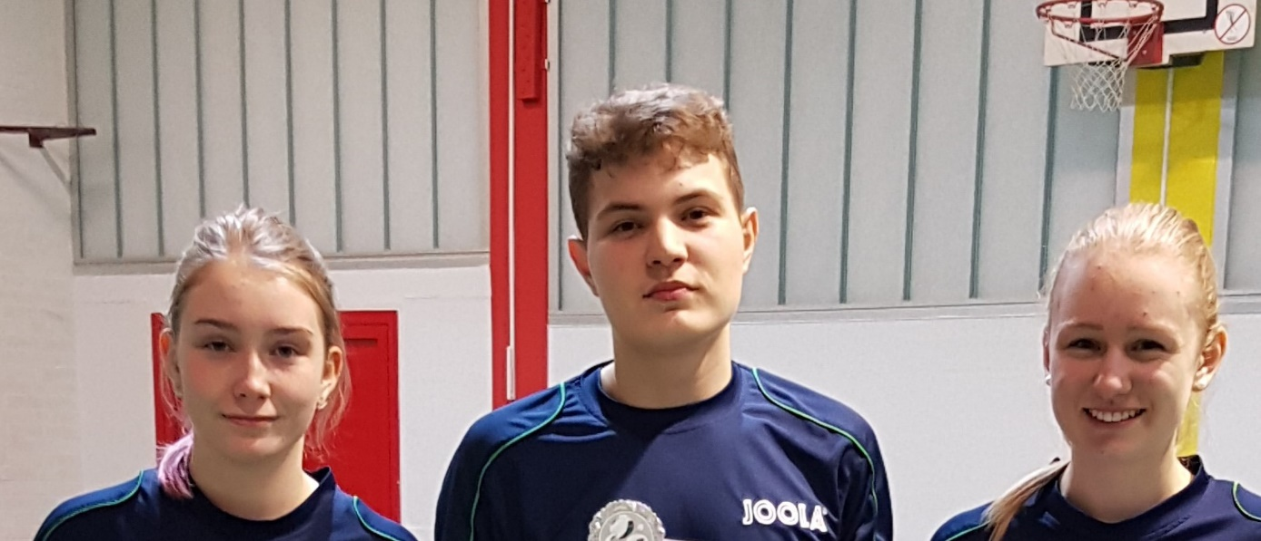
1.Platz TuS Zimmersrode II mit v. l.: Sina Bischoff, Justin Gette und Celina Faust. (1.JgdKPOK2.12.17)
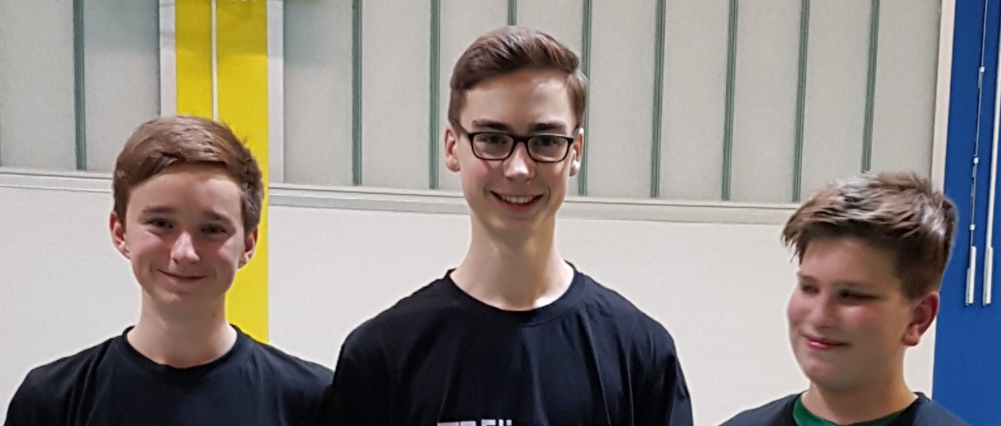
2.Platz TSV Jahn Obermöllrich-Cappel mit v. l.: Bjarne Lange, Matthias Bächt und Jannis Zieß. (2.JgdKPOK2.12.17)
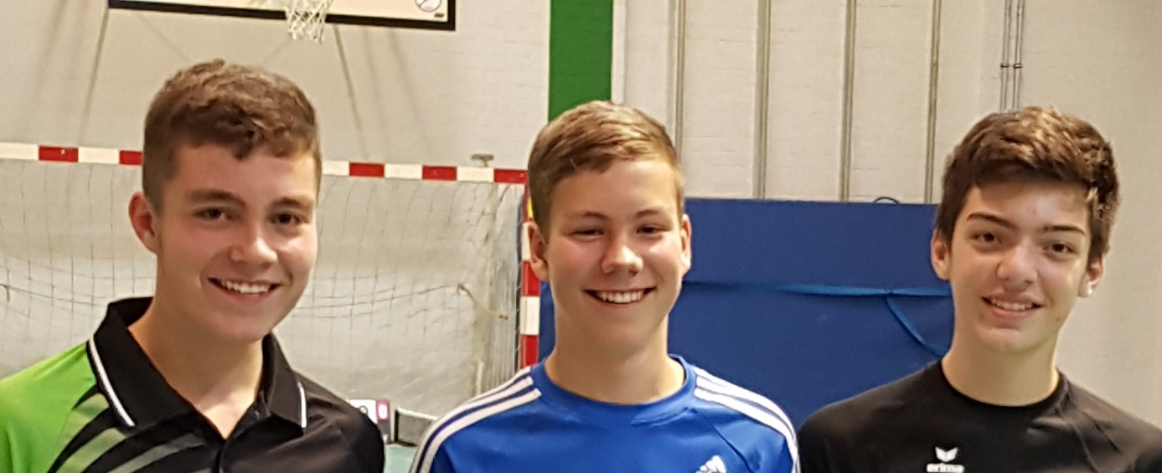
1.TTC Sebbeterode-Winterscheid mit v. l.: Simon Volkmann, David Heinmöller und Luca Seibel. (3.JgdKPOK2.1.17)
3.TuSpo Röllshausen kein Bild da bei Siegerehrung nicht dabei: Jannis Diehl, Mathis Biesenroth und Fabian Rützel.
Schüler/Schülerinnen

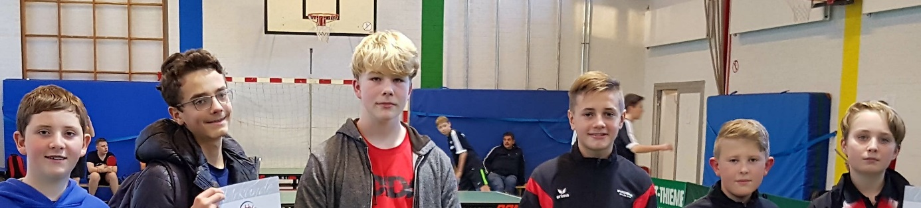2.Platz v. l.: TuS Zimmersrode mit Sören Finke, Jona Pollmächer und Till Heinmöller. Nicht auf dem Bild Max Lange. 1. Platz SV RW Leimsfeld mit Tobias Clobes, Andre Leon Merle und Lukas Meier. (1.,2.SchKPOK2.12.17)
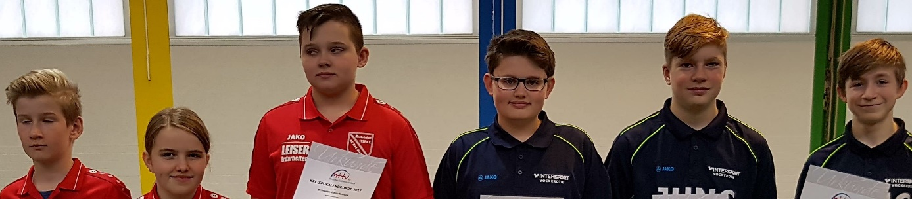
3.Platz v. l.: SC RW Riebelsdorf mit Finn Fröhlich, Hannah Eckhardt, Sebastian Herbst und TSV Spangenberg mit Luca Schreckhase, Noah Graf und Jonas Korell. (3.SchKPOK2.12.17)
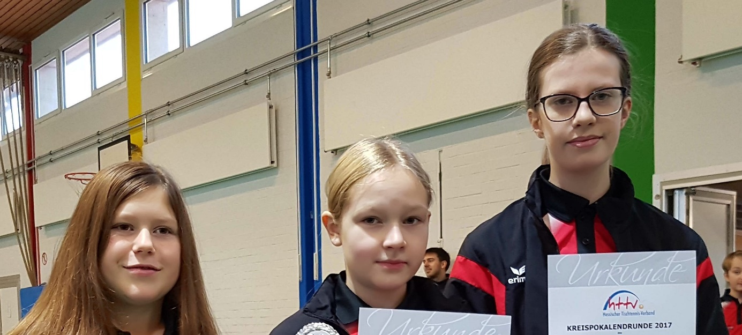
1.Platz v. l.: SV RW Leimsfeld mit Fiona Heer, Eva Fennel und Marietta Bläse. (1.SchiKPOK2.12.17)

Weil die falschen Urkunden verteilt wurden, mussten die Bilder verändert werden.

Bilder: (Hans Heinrich Neumann, KPW)

